附件8

爆破作业人员信息比对核查操作说明

一、预警说明
民用爆炸物品信息管理系统将爆破员、安全员、保管员、爆破工程技术人员信息与全国人口基本信息、在逃人员信息、违法犯罪人员信息、吸毒人员信息、肇事肇祸精神病人信息、涉恐人员信息进行每日增量比对、每季度全库比对。核查比对结果在民用爆炸物品信息管理系统中进行预警。
二、预警展示
省、市、县三级公安机关在本地民用爆炸物品信息管理系统首页动态信息中可查看“有X个人不符合爆破作业人员许可证的发证要求”，如下图所示：
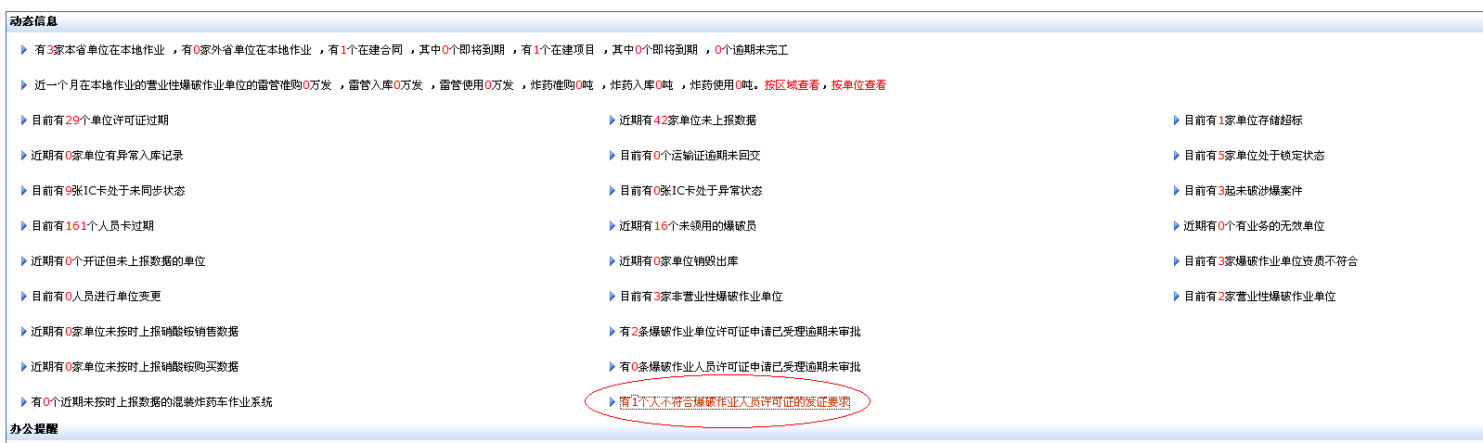
点击后显示人员列表，如下图所示：
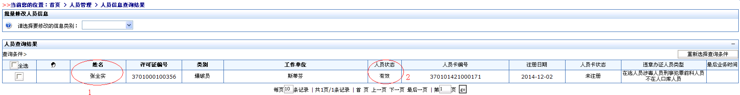
三、处理流程
设区市公安机关对预警的人员进行核实。对法律禁止从业的人员，应当收回其《爆破作业人员许可证》和人员IC卡，并在系统中注销该人员信息。对不在全国人口信息库中的人员，核查其姓名、公民身份号码是否录入错误；如果属于录入错误，应当在民用爆炸物品信息管理系统中纠正修改信息并重新打印《爆破作业人员许可证》；如果不属于录入错误，应当收回其《爆破作业人员许可证》和人员IC卡，并在系统中注销该人员信息。

